Testování
Datum: 7.2.2024, commit 0ca3bf15e06fd39d5a02306ba235c50859927ce5
Prostředí: Windows 10, Qt6, mingw_64

Testované komponenty:
- Protocol, message, message part
- IO Device (FilePlugin, SerialPort)

Byla otestována základní funkčnost. Testování protokolů do hloubky (nastavování různých příkazů/odpovědí apod.) teprve bude následovat.
-------------------------------------------------------------

Kompilace
Pro úspěšný build jsem musel přidat hlavičku #include <QComboBox> do souborů:
- gui/tiodevicewidget.h
- gui/protocol/tmessageparteditor.h
V souboru tmesssageparteditor.cpp je #include "qcombobox.h" (možná by to chtělo sjednotit na #include <QComboBox>).

Obecně k protokolům
- pokud smažu všechny protokoly, program spadne na TProjectItem::row() na řádku m_parent->childrenCount(). Program ne vždy spadne a nezpozoroval jsem za jakých podmínek se tak stane.

Okno Protocol (pro úpravu protokolů)
- pokud záložku zavřu, nedokážu ji znova otevřít (resp. Jsem nenašel jak).
- Dvojklik na protokol nic nedělá (čekal bych, že otevře okno pro editaci protokolu). To samé u Protocol messages

Okno Message parts
- Pokud edituji message part, pak mě dost štve, že všude vidím jen otazníky (status), dokud to neuložím. Chtělo by to kontrolovat ihned. Pořád musím klikat na Finish a pak se vracet.

Okno Message part details
- Nelze zadat speciální ASCII znaky: 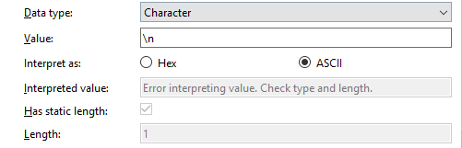
- Pro command není možné nastavit dynamic length. Šlo by zakázat výběr Has static length během editování?
- Možná bych místo readOnly (u parametru, které nedávají v danou situaci smysl) skryl dané pole.
- Interpret value je občas velmi matoucí. Chtělo by to specifikovat, co to zobrazuje. Například:
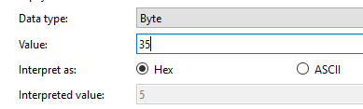
- U String a Byte array lze statickou délku vypočítat. Defacto pokud něco není payload, není třeba zadávat očekávanou délku vůbec.

Okno IO Device (obecně)
- při změně protokolů se seznam protokolů v IO Device neaktualizuje. Musím nejdřív reinicializovat device.

Okno IO Device + file plugin
- Když otevřu soubor ReadOnly, lze zapisovat.
- pokud x-krát inicializuji soubor a pak dám receive data, tak se metoda pro přijmutí dat zavolá x-krát
  - inicializuji, deinicializuji a znova inicializuji soubor, dám receive data, pak se mi zobrazí 2x Received: …

Okno IO Device + serial port plugin
- Nelze deinicializovat port (Device deinit failed)
- Posílání dat přes sériovou linku funguje, přijmout data přes GUI nefunguje (Receive failed po uplynutí timeoutu).
  - Externím programem (HDD Virtual Serial Port Tools) jsem vytvořil bridge mezi dvěma porty. Most funguje (otestoval jsem zase externím programem RealTerm). Odesílání dat funguje bezchybně, ale nejsem schopen přijmout data – Receive Failed (po uplynutí timeoutu). Zkoušel jsem i inicializovat oba porty v GUI a přeposílat data. Opět, odesílání funguje, ale nejsem schopen přijmout data.
- Opakovaně mi TraceXpert padá, když dám receive data
  - Debugger ukazuje, že program spadl v metodě TSerialPortDevice::readData během podmínky if(m_port.waitForReadyRead(m_readTimeout)). Stane se tak po chvíli používání bez zjevné příčiny.
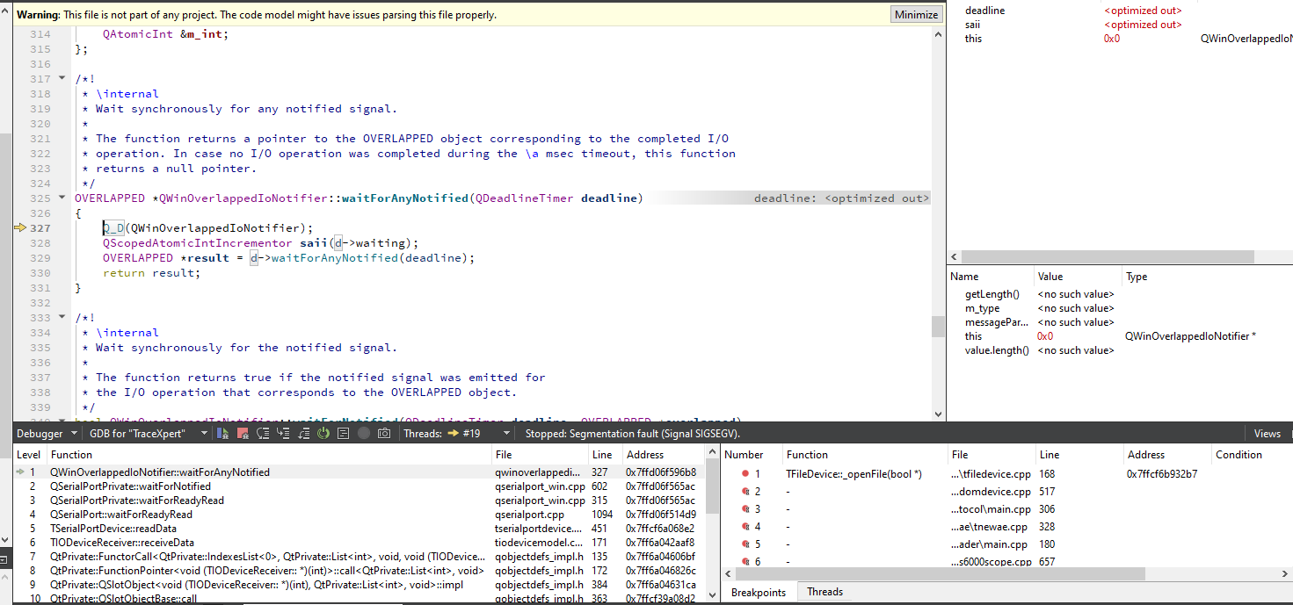

TPluginUnitModel
- Měl jsem inicializován soubor. Deinicializoval jsem celý FilePlugin. Poté jsem inicializoval plugin, pak inicializoval ten původní soubor a program spadl v TPluginUnitModel::preInitParams() na řádku return m_unit->getPreInitParams();. Replikovat SIGSEGV jde spolehlivě.

